Муниципальное дошкольное образовательное
учреждение «Чернавский детский сад»
Муниципального образования - Милославский
муниципальный район Рязанской области

Летнее развлечение в средней и старшей группах «Путешествие в страну Цветов».

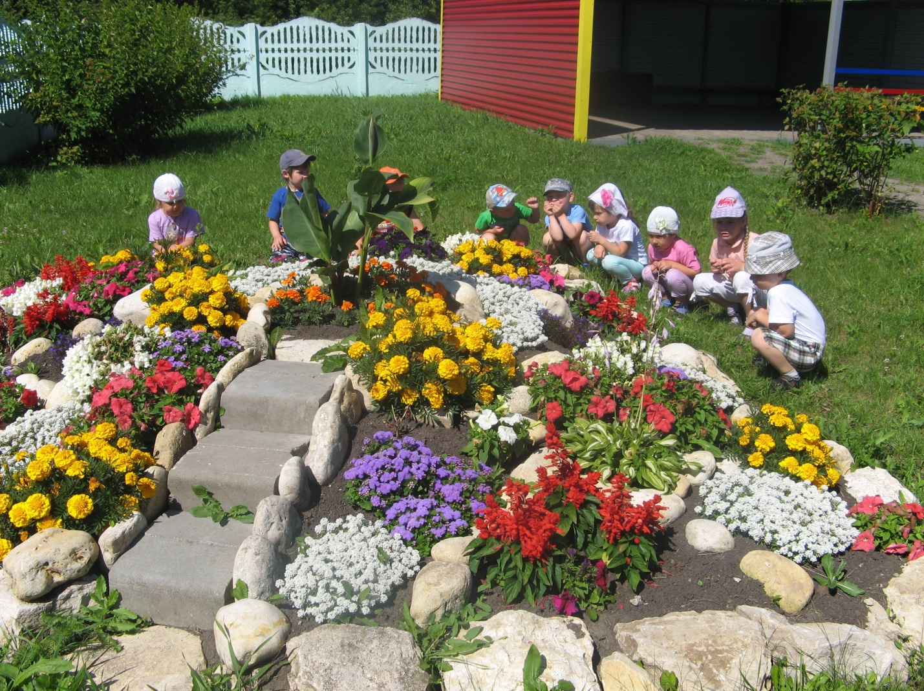

Подготовила: воспитатель
Еремина Ольга Ивановна

Чернава, 2017

Цель: создание условий для развития познавательного интереса детей.
Задачи:
- закрепление названий полевых и дикорастущих цветов, их лекарственных свойств;
- закрепление знаний цветов радуги;
- развитие памяти, воображения и образного мышления детей;
- упражнение в беге;
Материалы и оборудование: костюм Гнома, книга сказок, мольберт, семь цветов радуги, магниты, картинки с изображением полевых и лесных цветов, обруч, искусственные цветочки (по количеству детей), две корзины, железные маленькие колокольчики по числу мальчиков, маски бабочек по числу девочек, музыкальная аппаратура, аудио запись спокойной музыки, синие ленты 1 м. по количеству детей, воздушные шарики по количеству детей.
Предварительная работа:
- Знакомство с полевыми цветами и их полезными и вредными свойствами;
- Разучивание стихов о цветах.
- Знакомство с играми «Василёк», «Колокольчики»
Ход мероприятия
Ведущая: Здравствуйте ребята. Сегодня мы с Вами собрались в этом зале, что уделить немного времени интересной беседе о цветах. Вокруг нашего детского сада очень много красивых цветов. Ваши мамы и папы, бабушки помогли нам сделать наши участки такими яркими и красивыми. Вот сколько цветов растёт на клумбах. Скажите ребята, а цветы растут только лишь на клумбах?
Ответы детей.
Ведущая: Правильно. Цветы растут и в полях и лугах и даже в лесу. Как ещё можно назвать дикорастущие цветы?
Ответы детей.
Ведущая: Правильно ребята. Полевые цветы.
Ведущая: Ребята, смотрите нам письмо кто-то оставил. Прочитаем письмо?
Ответы детей.
Ведущая: Послушайте ребята: «Ребята, мне срочно нужна ваша помощь. Страна цветов в опасности! Гном».
Ой, ребята наша помощь понадобилась Доброму дяде Гному. Я рассказывала вам историю про дядюшку Гнома?
Ответы детей
Ведущая: Нет? Тогда слушайте (Открывает книгу и читает)
.
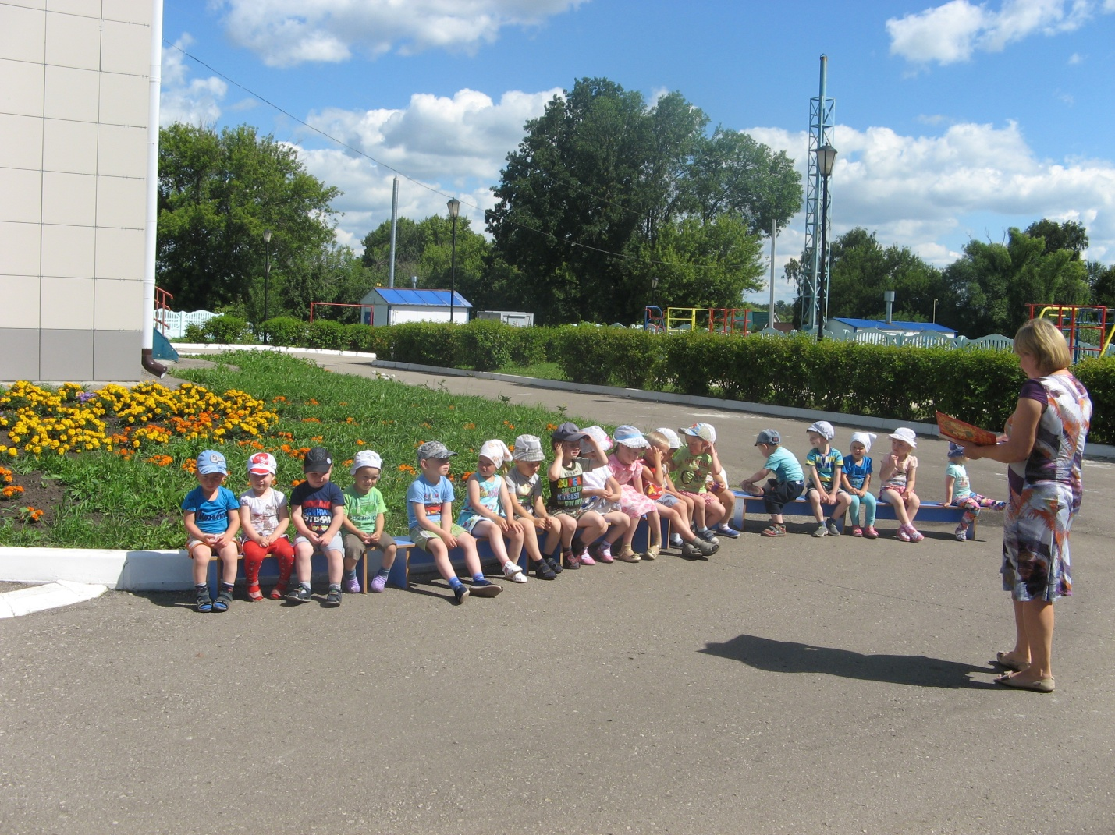
…….Давным – давно в волшебной стране Цветов жил добрый дядюшка Гном. Он знал название каждого цветочка, внимательно следил, чтобы тучки поливали все цветочки…….Чтобы солнце вовремя вставало и согревало цветы своими лучами. Цветы отвечали ему тем же и не переставали радовать Гнома своим разнообразием и разноцветием. Они пели ему песенки на своём необычном языке и расцветали разноцветными красками. Гном очень любил рисовать и был прекрасным фантазёром, поэтому в его стране были самые разнообразные цветы. Он рисовал их своими красками и они оживали как только Гном заканчивал свой рисунок!
Закрывает книгу.
Ведущая: Интересная история?
Ответы детей.
Ведущая (вновь читает по книге): Как то случилась в Стране Цветов беда. Злой волшебник украл все краски у дядюшки Гнома и цветы потеряли свою прелесть, и завяли. Гном позвал на помощь ребят и они вернули волшебную палитру дядюшки Гнома. В этот раз снова беда. Ребята, поможем дядюшке Гному? Вернём ему палитру?
Ответы детей.
Ведущая: Как хорошо, что вы все такие смелые. Но не простые задания ждут вас на пути. Ведь в палитре дядюшки Гнома семь цветов радуги. Назовите их, пожалуйста.
Дети называют цвета радуги.
Ведущая: Вот и каждое наше испытание будет в цвет радуги. Но чтобы собрать палитру Дядюшки Гнома. Нам нужно попасть в волшебную Страну Цветов, для этого нужно крепко закрыть глаза и произнести волшебные слова:
"Цветики - цветочки,
Волшебные листочки
Раз, два, три,
В гости ас к себе зови!"
Дети закрывают глаза и произносят волшебные слова.

Ведущая: Вот мы с вами и в волшебной стране! Приключения начинаются!
Красный цвет.

Ведущая: Чтобы получить красный цвет для нашей палитры……сейчас прочту в книге сказок, нужно отгадать все загадки про цветы.
Дети отгадывают загадки.
Ведущая: Молодцы, ребята, все загадки отгадали. Вот и заработали красный цвет!
Ребенок прикрепляет красный цвет на мольберт.
Ведущая: Впереди цвет оранжевый.
Оранжевый цвет.
Ведущая: Чтобы получить этот цвет, нужно потрудиться и собрать все цветы, которые выросли на лужайке.
Игра «Собери цветы»
Материалы: обруч, искусственные цветочки, две корзины.
Ход игры:
Все игроки делятся на две команды. Строятся в 2 колонны. Как только заиграет музыка, игроки по очереди подбегают к импровизированной лужайке (обруч, с лежащими в нём цветами), берут 1 цветок, бегом возвращаются, кладут в корзину. Как только цветы на лугу заканчиваются – музыка стихает. 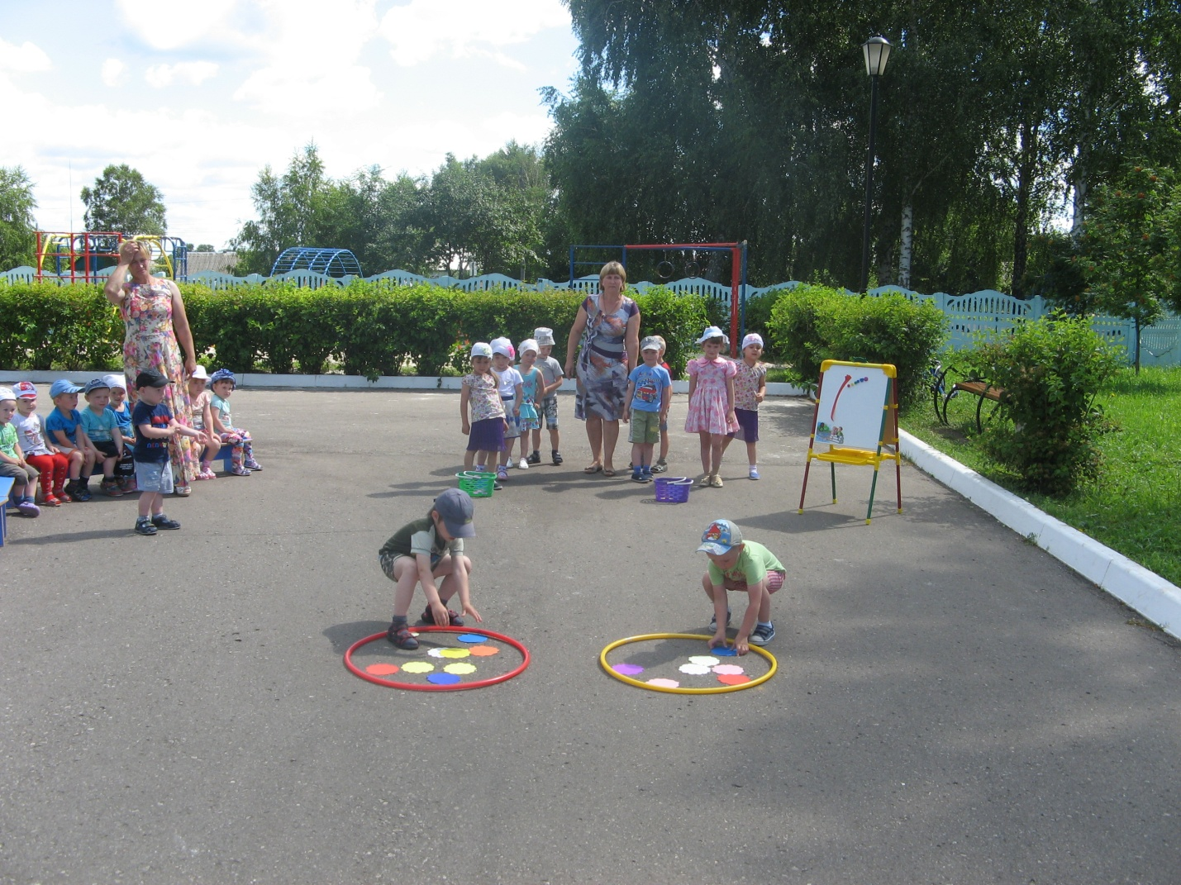
Ведущая: Молодцы ребята, справились с заданием. Оранжевый цвет наш!
Егор Ш. прикрепляет оранжевый цвет на мольберт. 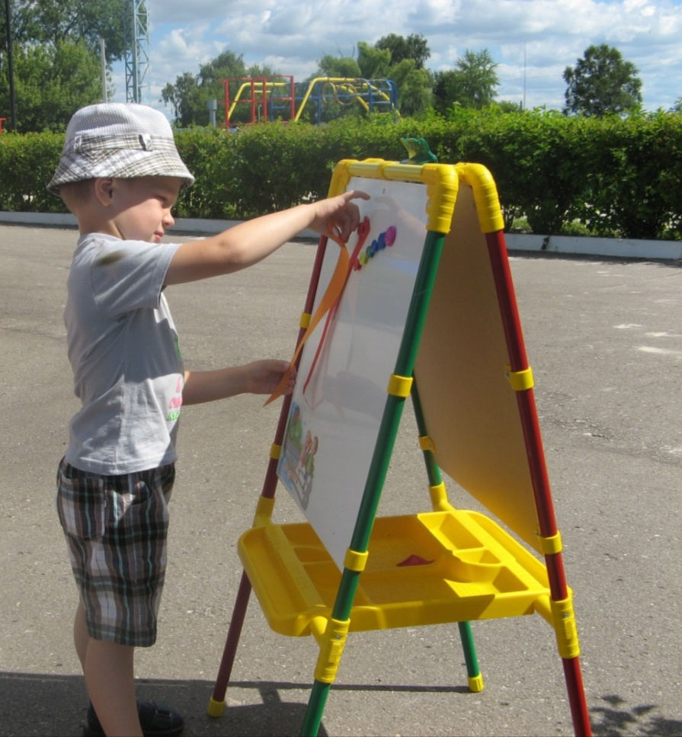
Жёлтый цвет.
Ведущая: Ребята, а какие полевые цветы жёлтого цвета вы знаете?
Ответы детей.
Ведущая: Молодцы, назвали много жёлтых цветов: лютики, одуванчики, пижма, зверобой, первоцвет, мать-и-мачеха, и даже ромашку, ведь у неё два цвета-белый и жёлтый.
Ребенок прикрепляет жёлтый цвет .
Ведущая: Впереди зелёный цвет.
Зелёный цвет.
Ведущая: Ребята, цветы не могут обходиться без своих живых друзей, насекомых. Ведь именно насекомые опыляют цветы, а значит помогают им расти. Именно насекомые помогут заработать нам зелёный цвет – цвет всего живого. В волшебной книге сказок есть загадки о насекомых. Вам придётся их отгадать.
Ведущая читает из книги загадки, а дети их отгадывают.
Ведущая: И с этим заданием мы справились. Зеленый цвет отправляется на мольберт.
Кирилл Ч. прикрепляет зеленый цвет. 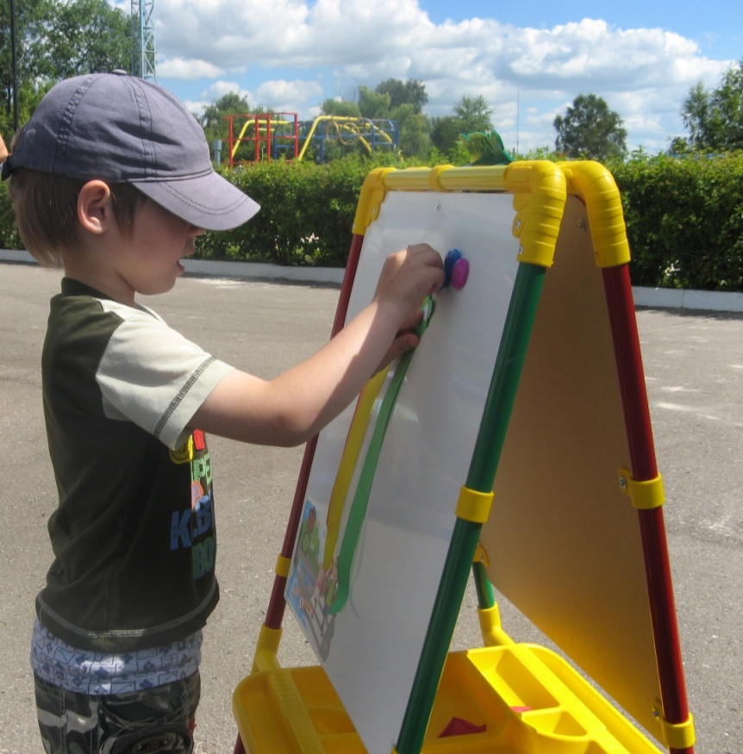

Голубой цвет.
Ведущая: Отгадайте ребята загадку:
«Голубой звонок висит,
Никогда он не звенит.
(Колокольчик)»
Ответы детей.
Ведущая: правильно, это колокольчик. Поиграем ребята в игру.
Игра «Колокольчики»
Материалы: Колокольчики по числу мальчиков, маски бабочек по числу девочек, музыкальная аппаратура, аудио запись спокойной музыки.
Ход игры:
Мальчики держат в руках колокольчики и звенят, проговаривая слова:
«Колокольчик голубой,
Поиграй-ка ты со мной,
Позвони мне в свой звоночек,
Скромный луговой цветочек!»
Как только слова заканчиваются, играет спокойная музыка и порхают бабочки. Музыка заканчивается и бабочка должна взять за ручку колокольчик. Если бабочка или колокольчик остаётся без пары, он покидает игру.
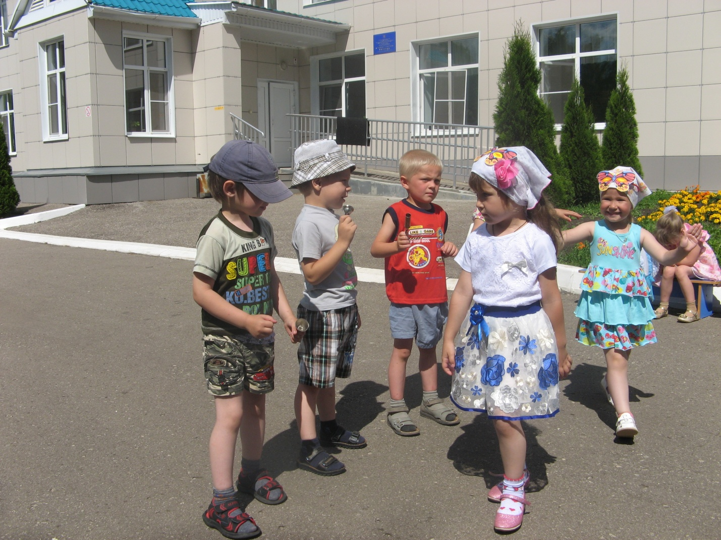
Ведущая: Сколько бабочек! А колокольчики какие звонкие. Получите заслуженный голубой цвет.
Ребенок прикрепляет цвет .
Синий цвет.
Ведущая: Синий цвет нам подарит очень красивый цветок под названием василёк. Демонстрирует картинку. Узнали ребята?
Ответы детей.
Ведущая: Послушайте историю про василёк:
Ведущая открывает книгу и читает.
…….«Василёк - очаровательный лекарь. Нет ржаного поля, на котором бы не росли изящные и милые васильки. Василек применяется в медицине как противоотёчное средство. В народной терапии настоем цветов на снеговой воде лечат глаза.
Игра «Василёк»
Ход игры: выбираем трёх косарей. Они будут «Косить траву и рвать в ней васильки. Все остальные дети – васильки. Играет спокойная музыка и дети – васильки расцветают: Сидя на корточках начинают говорить хором слова ( стихотворение Г. Зеленкина «Василёк»)и постепенно подниматься и тянуться руками вверх:
«Распускает василёк
С бахромою лепесток,
Словно синий огонек,
Согревает взгляд цветок.»
Как только дети заканчивают говорить слова, музыка стихает и выходят косари со словами:
«Я косарь, косарь, косарь
Я траву кошу, кошу, кошу
И букет себе нарву!»
После этих слов косари стараются сорвать с «васильков» ленточки, закреплённые у них на талии. Игра повторяется пару раз. 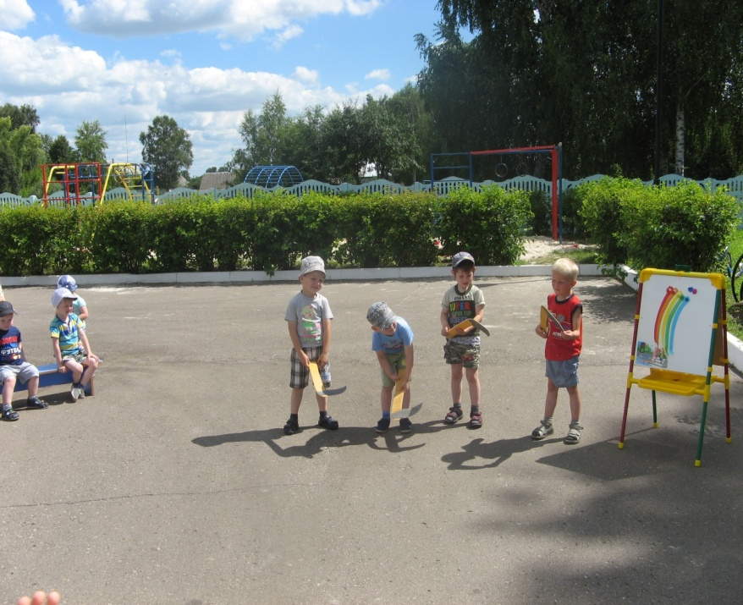

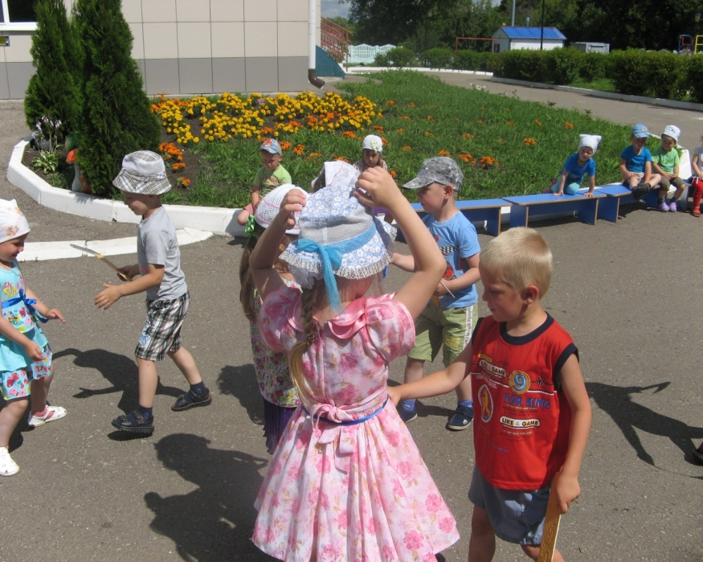
Ведущая: Молодцы ребята, хорошо поиграли и получаете синий цвет.
Прикрепляем его на палитру.
Ведущая: Ну а мы отправляемся дальше, нас ждёт последнее испытание.
Фиолетовый цвет.
Ведущая: Ребята, это самое сложное испытание и без доброго Гнома нам не обойтись. Давайте позовём Дядюшку Гнома. Крикнем дружно: «Добрый Гном приходи и ребятам помоги!»
Дети громко зовут Гнома.
Под грустную музыку входит Гном.
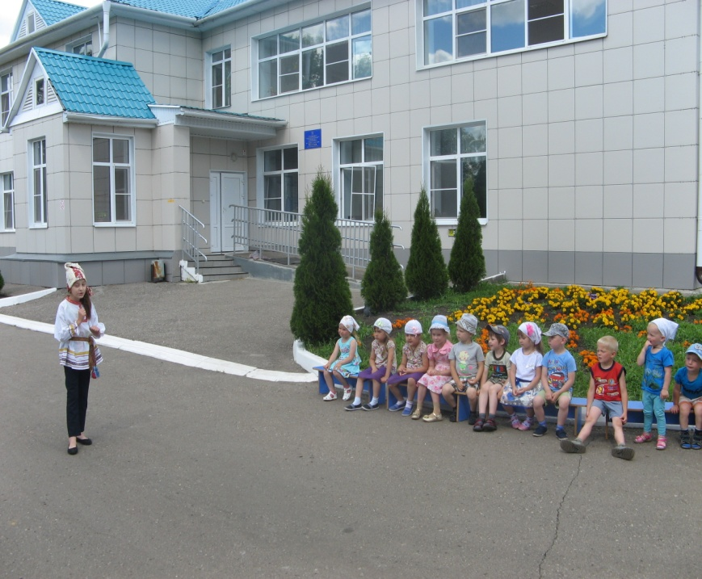
Гном: Здравствуйте, ребята. В моей волшебной Стране Цветов беда! Вы знаете об этом?
Ответы детей.
Ведущая: Здравствуй добрый Гном. Мы прочитали твоё письмо и смело отправились в путь. Посмотри на нашу палитру с красками. Мы выполнили много заданий и заработали почти все цвета. Но нам нужна твоя помощь для выполнения последнего задания. Ведь его знаешь только ты, в моей книге ничего о нём не написано.
Гном: Да, я знаю это задание. Ребята, вы наверное с ним не справитесь………
Ведущая: Гном, ты сначала скажи, что это за задание, а потом будем или радоваться или расстраиваться.
Гном: Чтобы последний цвет получить
Нужно стихи про цветы учить.
Громко нам их рассказать
И фиолетовый цвет забрать!
Дети читают стихи.
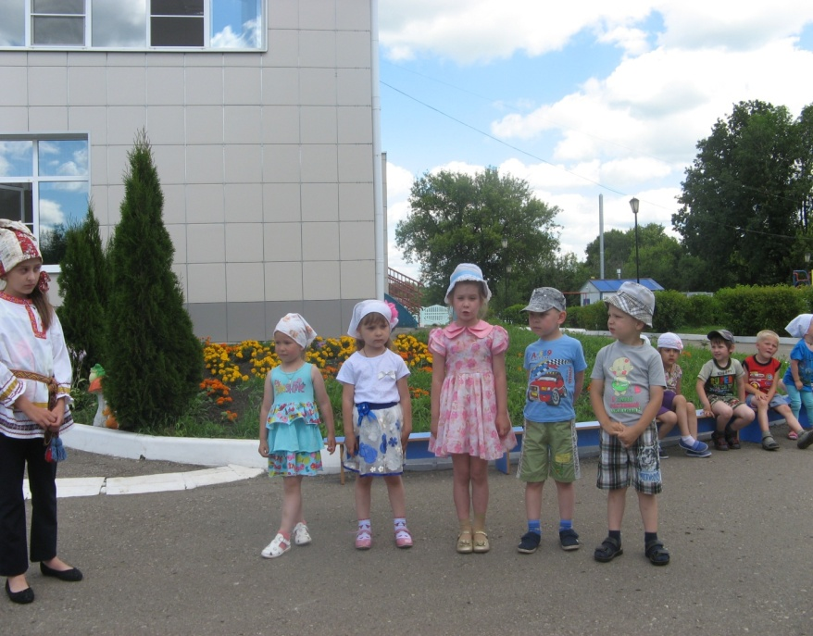
Ведущая: Вот видишь, Дядюшка Гном, ребята и здесь справились с заданием. Но...... в моей книжке нет фиолетового цвета...
Гном: Может ты плохо посмотрела?
Ведущая: Сейчас посмотрю повнимательнее.
Ведущая открывает книгу и листает страницы.
Ведущая: Точно нет фиолетового цвета, но есть вот такие слова: "Мало детямзнать стихи, нужно правила учить!" Дядя Гном, что это может значить?
Гном: Я не знаю, к сожалению.
Ведущая рассуждает: Правила дорожного движения дети знают правила поведения при пожаре тоже...... А какие правила с цветами то связаны? Дети, выручайте! Может Вы знаете правила, которые могут пригодиться в стране Цветов?
Ответы детей.
Ведущая: Правильно ребята! Давайте по очереди их называть.
Дети называют правила поведения в лесу, на лугу.
Ведущая: Молодцы, ребята. вот он, последний фиолетовый цвет!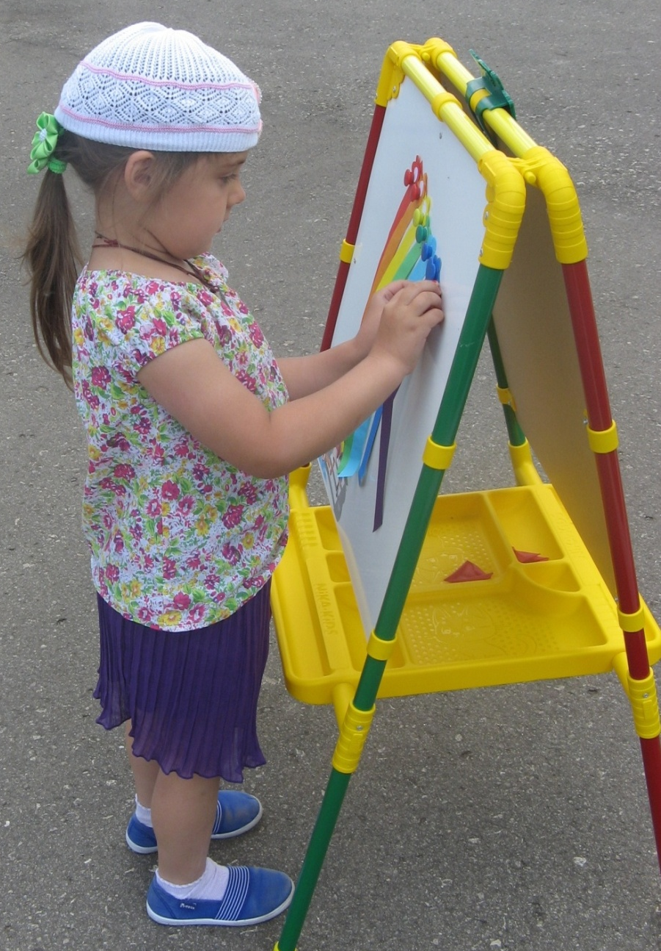
Прикрепляет на палитру.
Ведущая: Теперь твоя волшебная палитра вся в сборе! Ты можешь свободно рисовать и все твои цветы будут оживать, как и прежде. А нам с ребятами пора рисовать и все твои цветы будут оживать, как и прежде. А нам с ребятами пора отправляться обратно домой.....
Гном: Спасибо Вам, ребята. Вы очень мне помогли. Как жаль, что вы не можете остаться погостить у меня в Стране Цветов. Вы же придёте когда - нибудь снова ко мне в гости?
Ответы детей.
Гном: Чтобы в дороге вам было не очень скучно, я хотел бы подарить вам разноцветные воздушные шарики. Они так похожи на мои краски! Спасибо вам, ребята, до новых встреч! 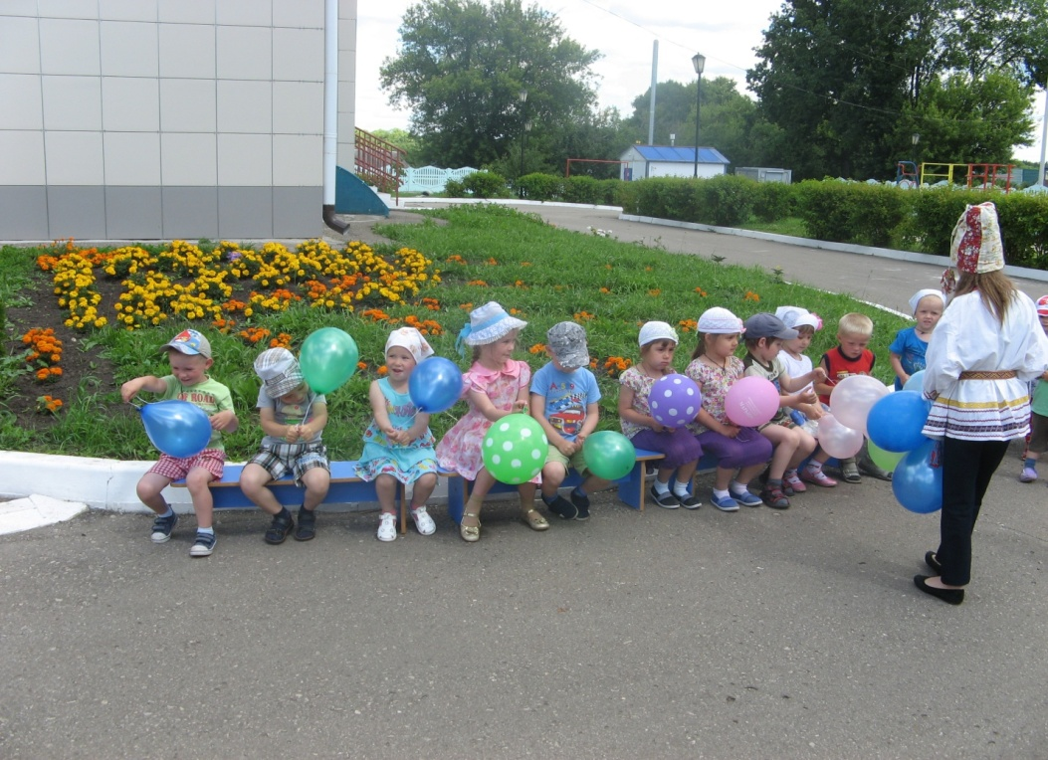
Гном уходит.
Ведущая: Нам и правда пора возвращаться домой. Закрывайте глаза и произносите волшебные слова: "Цветики - цветочки,
Волшебные листочки
Раз, два, три,
Нас домой верни!"
Ведущая: Открывайте глаза, вот мы и дома. Понравилось Вам наше путешествие?
Ответы детей.
Ведущая: А что запомнилось больше всего?
Ответы детей.
Ведущая: Надеюсь теперь Вы точно будете помнить, что цветы - это дары природы и не стоит их рвать! До новых встреч!

